07 Wireshark解FTP帳號密碼教學

收一段FTP的包

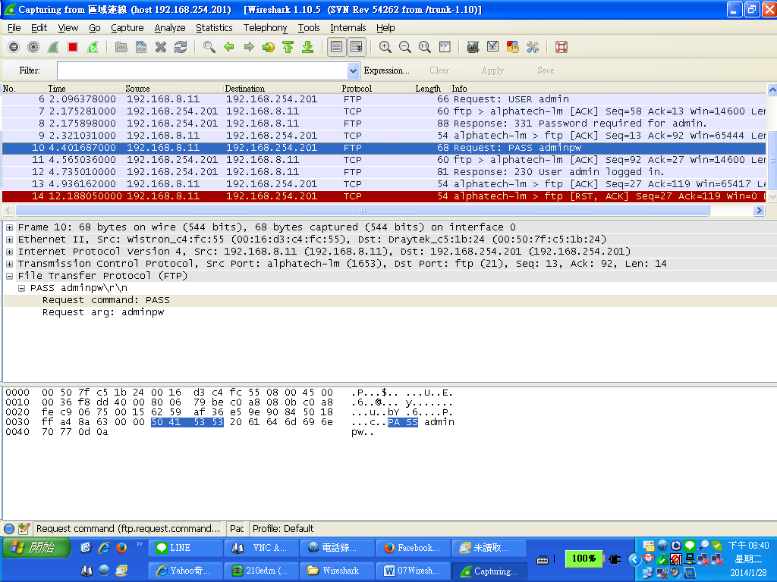

Ctrl+F
搜詢String
PASS
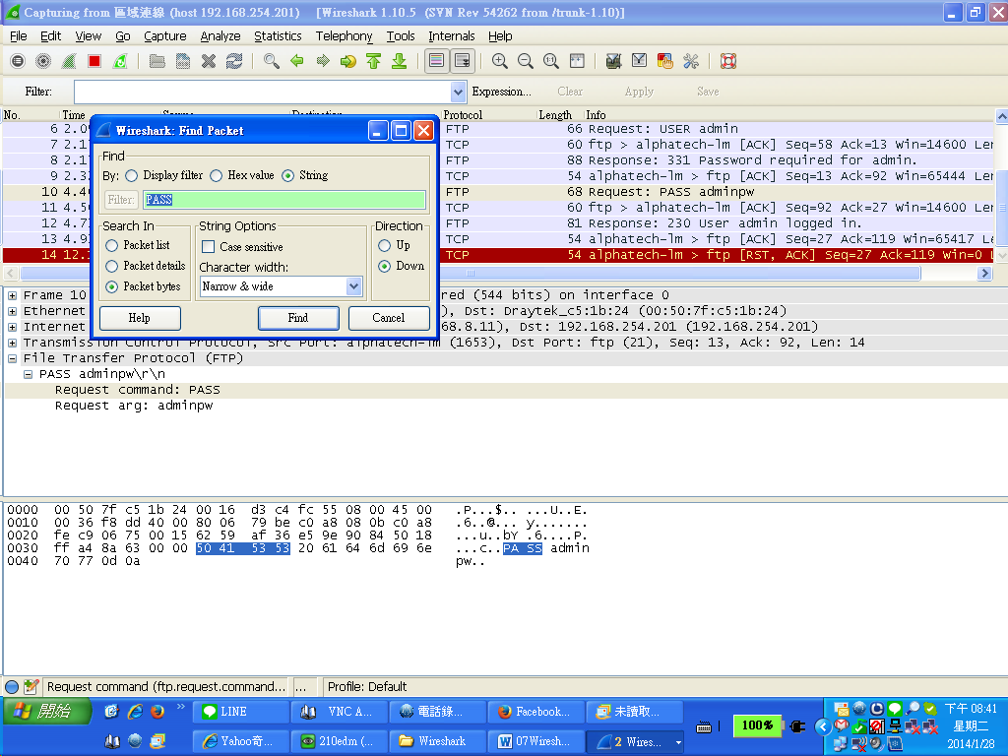

很容易就看見FTP的帳號和密碼了

